
BempDiff
软件构建包差异化对比与 AI 变更解读工具
war / jar / zip / 文件夹 · 逐层解包 · 反编译级 diff · AI 风险分析
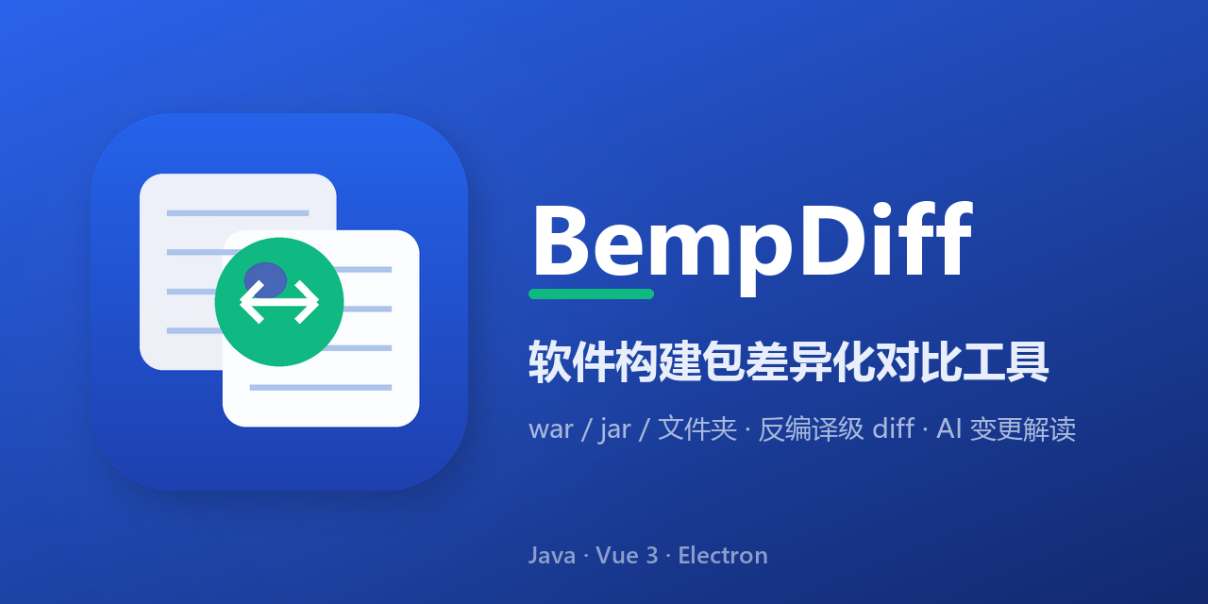
产品介绍 · 推广版
版本 v0.1.2026101201 编制日期 2026 年 10 月

一、产品简介
BempDiff 是一款面向「发布前比对」场景的桌面工具：把生产环境正在跑的构建包和本次要下发的构建包同时丢进去，它会自动逐层解包、按业务重要度分层展示差异、把 class 反编译成源码做逐行比对，并可调用大模型输出风险概览与逐文件深度解读，最后导出 Markdown 报告与差异资产包。
它解决的是一个非常具体的痛点：交付物比对长期依赖「人工解压 + 肉眼比目录 + 记事本看 diff」，既慢又容易漏，尤其是嵌套 jar、混淆前的业务类改动、配置文件键值增删这类差异，靠人力在成千上万个条目里定位，一次发布往往要占用测试和开发各半天以上。
BempDiff 把这件事变成一次拖拽：双击安装即用（安装包内嵌精简 JRE，目标机器无需安装 Java），无需搭建任何服务端，也可以完全离线运行；AI 能力按需开启，自带 API Key 即可，AI 不可达时自动降级，比对与反编译功能不受影响。
- 一句话定位：把「两个包之间到底改了什么、会影响什么」这个问题，从半天缩短到三分钟。
- 形态：Windows 桌面应用（NSIS 安装包）+ 命令行 headless（可嵌 CI）+ 本地 Web 服务三种用法同源。
- 架构：Electron 桌面壳 + Vue 3 前端 + Java 21 核心比对引擎（sidecar 进程），职责清晰、可独立演进。

二、核心功能

2.1 分层差异视图：先看该看的
工具不会把上万个条目平铺给你。差异结果按重要度分成三层：L0 包级清单（war 内部的文件级增删改）、L1 业务码（命中「内部包前缀」的 class 展开到方法级源码差异）、L2 第三方依赖（按 jar 折叠，只在版本号或 CRC 变化时提示）。左侧树顶部即时给出「修改 / 新增 / 删除 / 未变」计数，支持模糊搜索、正则过滤、全部展开与折叠。
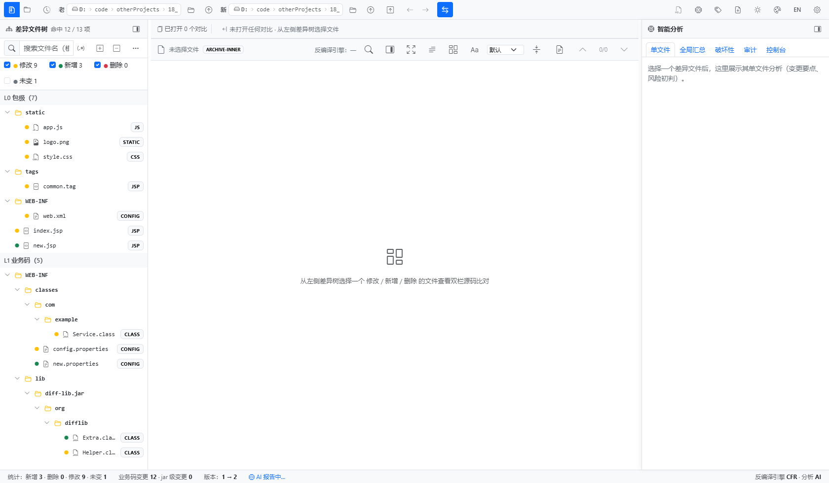
图 1 差异文件树：L0 包级与 L1 业务码分层展示，嵌套 jar 已递归展开

2.2 逐层解包：嵌套 war → jar → zip 一律摊平
真实的 Java 交付物往往是 war 里套 jar、jar 里再套 zip 的场景资源。BempDiff 会递归解包到「原子条目」再比对，不放过埋在第三层里的一个 properties 键值改动。解包采用内存 / 磁盘双轨管理：小文件常驻内存，超出软上限自动落盘，单个任务内存上限 256MB、全局上限 768MB，比对十万级条目也不会把机器吃满。
- 递归深度与解包线程数均可配置，超大包首次比对有进度提示；
- 解包过程与差异树、AI 分析解耦，边解包边可浏览已就绪的部分。

2.3 反编译级源码比对：class 也能逐行看
选中任意一个变更的 class，左右双栏直接展示反编译后的 Java 源码差异——默认使用 CFR，CFR 无法处理时自动降级到 javap，遇到 GBK 编码的历史包也有容错。差异呈现完全对齐主流代码审阅习惯：
- 视图：左右分栏（split）与 Git 风格统一对比（unified）一键切换；
- 粒度：整行 / 词级 / 字符级三档循环，能精确到「多了一个 + 1」这种改动；
- 降噪：全量内容与「仅差异内容」互切，并可折叠远离变化块的未变更行（对标 Beyond Compare）；
- 导航：上一处 / 下一处差异跳转，j/k/n/p 等 IDE 快捷键，Ctrl+F 在差异内容内查找；
- 溯源：顶部同时给出两侧 CRC 指纹、文件大小与所属分层，避免「看着一样其实不同」。
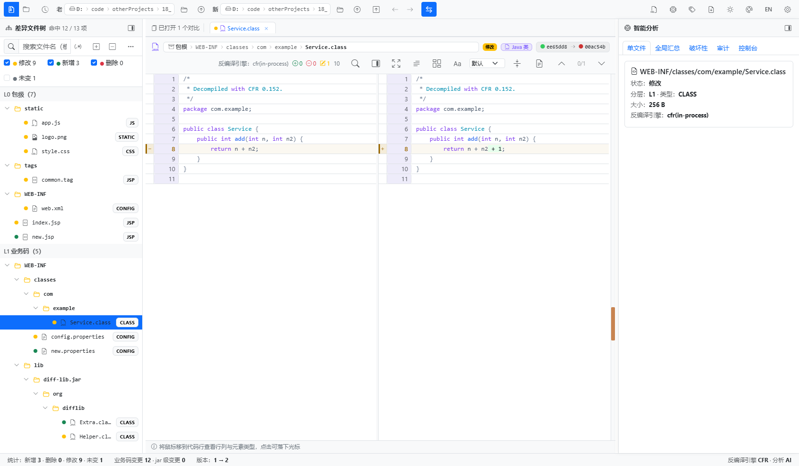
图 2 class 反编译双栏比对：CFR 还原源码，改动行高亮并给出侧边标记
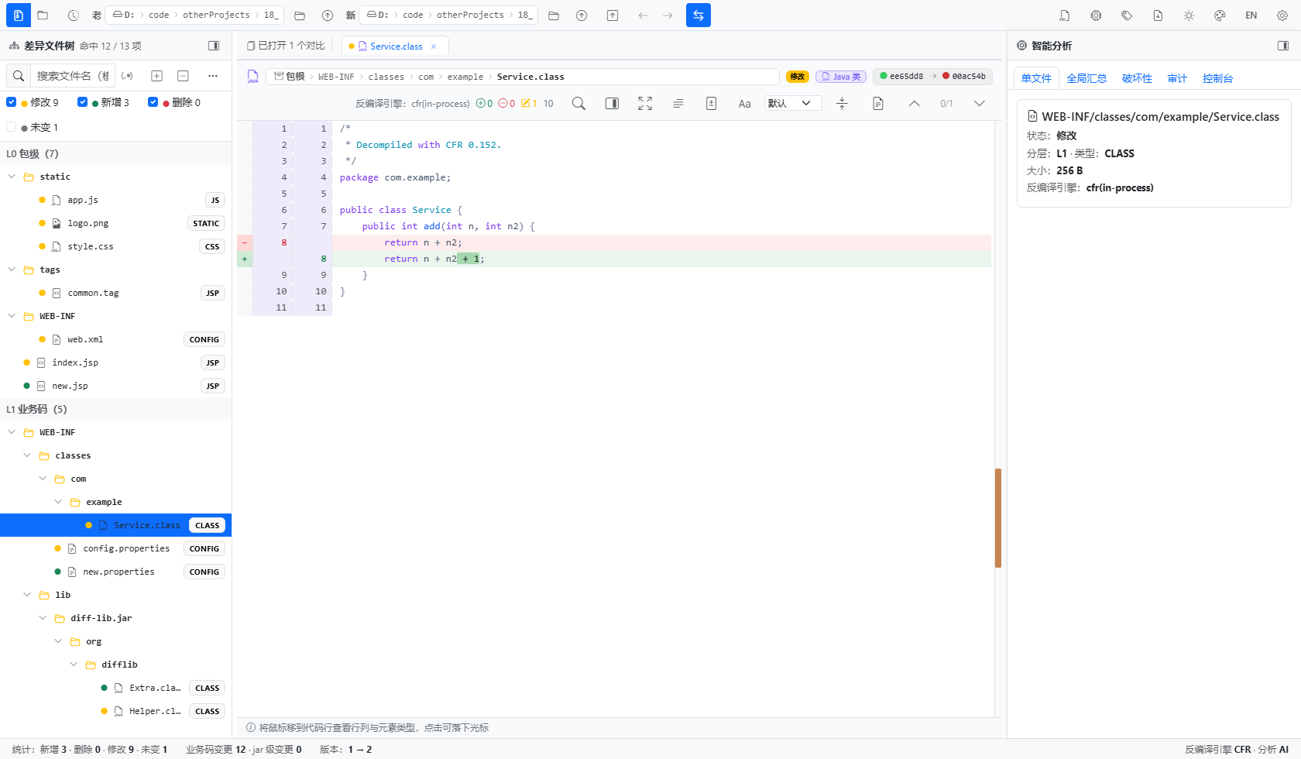
图 3 Git 风格统一对比：新旧双行号列 + 字符级高亮（精确到多出的「+ 1」）+ 右侧差异位置热力条

2.4 前端资源与配置对比
JS / HTML / CSS 这类压缩过的文本，直接 diff 只会看到「整行都变了」。BempDiff 会先做格式化美化（js-beautify）再比对，压缩成一行的脚本也能精确到某个函数体；properties / xml / yml 等配置项按键值差异呈现，新增与删除一目了然。Office 文档（docx / xlsx / pptx）走 Apache POI 抽取文本后比对，交付物里有文档也能看差异。
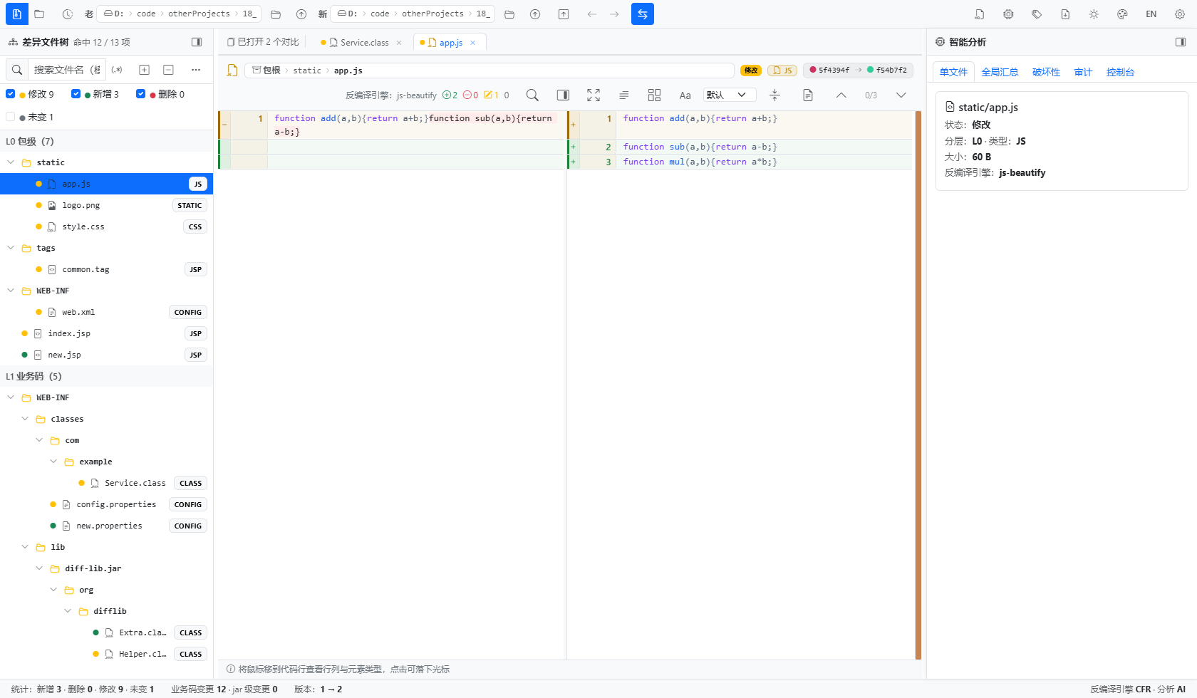
图 4 前端 JS 资源比对：美化后逐函数对比，新增函数清晰可辨

2.5 两阶段 AI 分析：从「改了什么」到「要注意什么」
这是 BempDiff 与通用 diff 工具拉开差距的地方。工具把差异结构化后交给大模型，分两个阶段输出：
- 阶段 A · 整体概览：对本次发布做总体风险判断，给出「哪些改动是破坏性的、哪些需要回归、建议的测试要点」，流式输出到下方控制台，可一键复制 Markdown；
- 阶段 B · 单文件深读：对 Top-K 高优文件逐个深度分析，结论直接落在右侧「单文件」面板，与源码比对同屏，看完结论就能看代码；
- 多任务控制台：支持并行发起多类别分析（全局汇总 / 破坏性 / 审计），思考过程可折叠、可中止、可重启，不阻塞界面操作。
成本与合规同样做了闸门：发起前预估 token 消耗并给出费用提示，超过阈值先告警；内置金融合规脱敏，敏感字段在进入提示词前处理；API Key 掩码显示且默认不落盘；厂商可配（OpenAI 兼容 / Azure / Ollama 本地模型均可），内网环境可用本地模型完全离线。
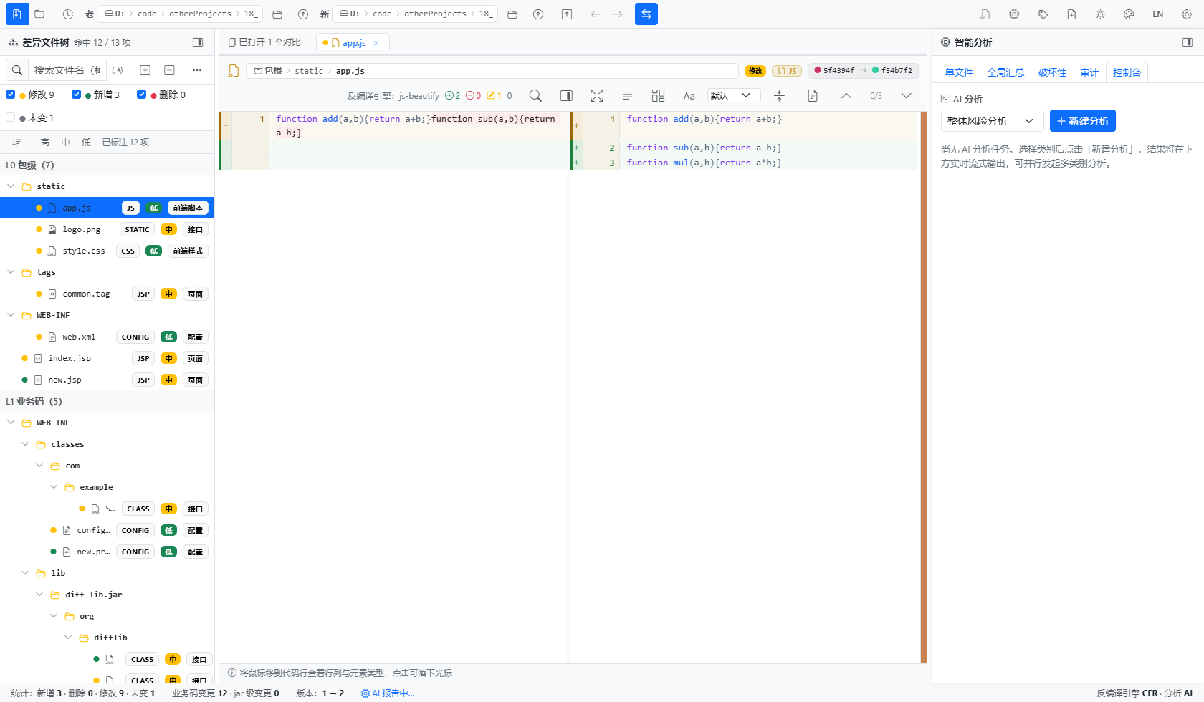
图 5 AI 分析发起：控制台选择分析类别（整体风险 / 破坏性变更 / 影响范围 / 测试要点 / 自定义问题）后一键发起
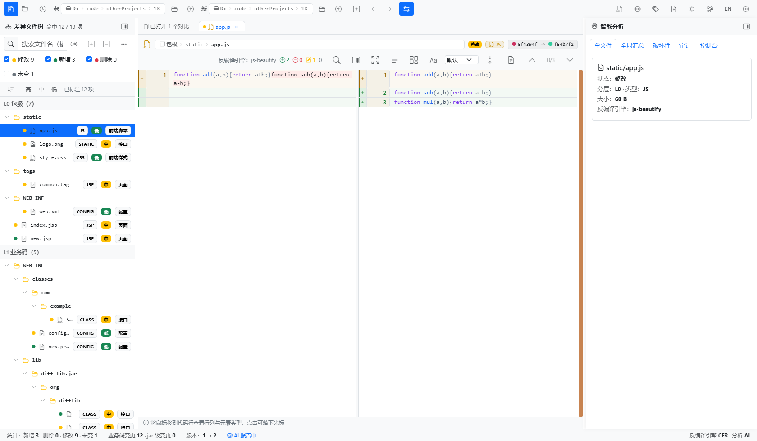
图 6 单文件分析面板：选中文件即给出状态、分层、类型、大小与所用反编译引擎
【此处插入功能截图：图 7 AI 分析结果正文：控制台流式输出的风险概览、破坏性提示与测试要点（需在配置中心填入大模型 API Key 后补拍真实输出）】

2.6 智能分类：让风险等级直接长在差异树上
一键对全部变更文件打标：风险等级 + 变更类别，结果直接反映在左侧差异树的着色与角标上。审阅人不需要逐个点开，扫一眼树就知道红色节点要重点看、绿色节点基本可以放行。接入大模型时由模型结合语义判定；未接入时按内置启发式给出确定性结果（按文件类型与包路径判定），因此这一能力在任何环境下都可用，不会因为没有网络或密钥而空着。
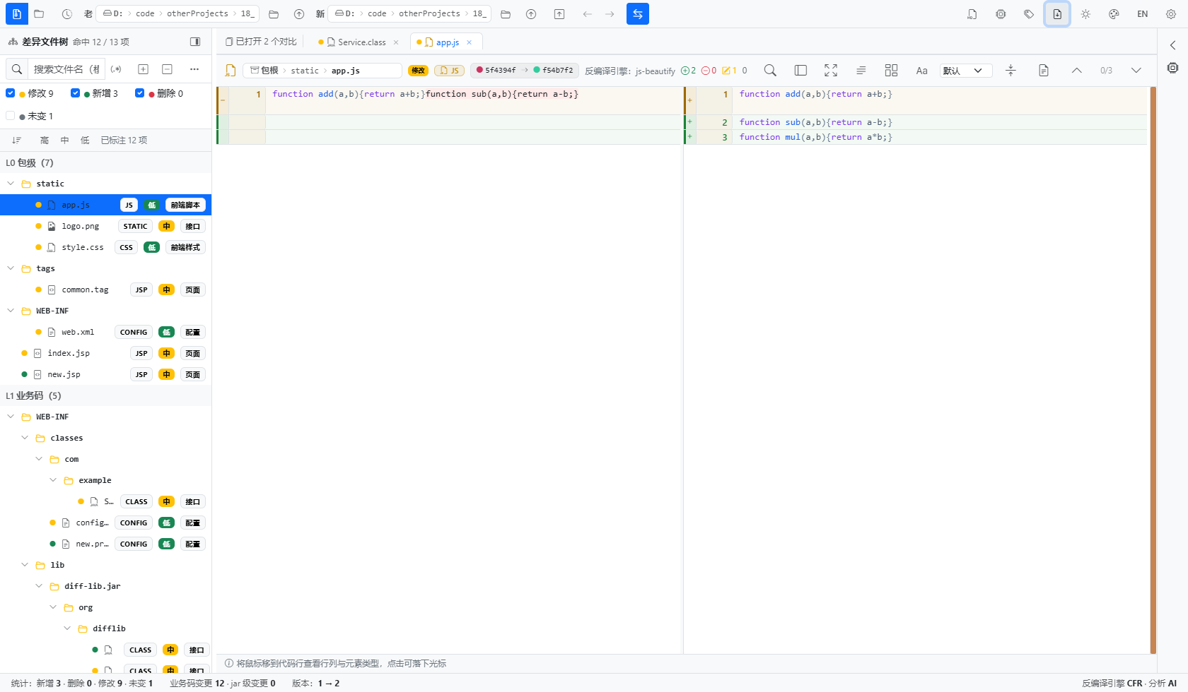
图 8 「智能分析」一键打标后的差异树：风险等级以颜色区分，支持按高 / 中 / 低与类别过滤

2.7 交互式审阅体验
- BCompare 风格操作：目录树折叠/展开、路径导航历史（后退/前进/向上一层）、拖拽即比；
- 文件与目录同一个入口：同一对话框自动识别类型，包和已解压目录都能直接比；
- 多标签对比：同时打开多组比对，标签页切换，最近比对会话一键恢复路径对；
- 专注模式：隐藏左右栏放大比对视野（Esc 退出），适合投屏评审；
- 主题与语言：多套主题（默认 / GitHub 亮色 / GitHub 暗色 / One Dark）+ 强调色，中英双语界面；
- 已读标记：审阅过的文件可标记，团队协作时不重复看。
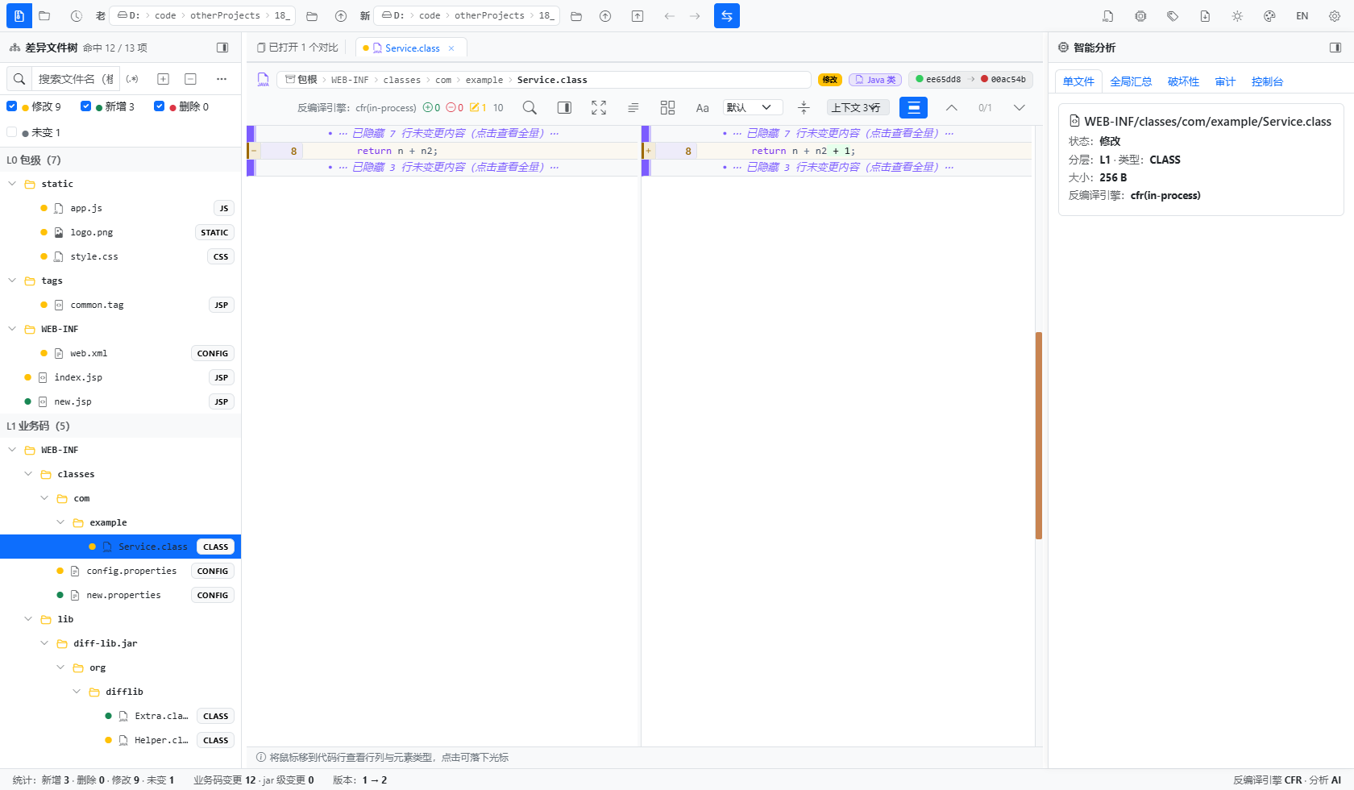
图 9 仅差异内容模式：未变更行折叠，改动块连续呈现
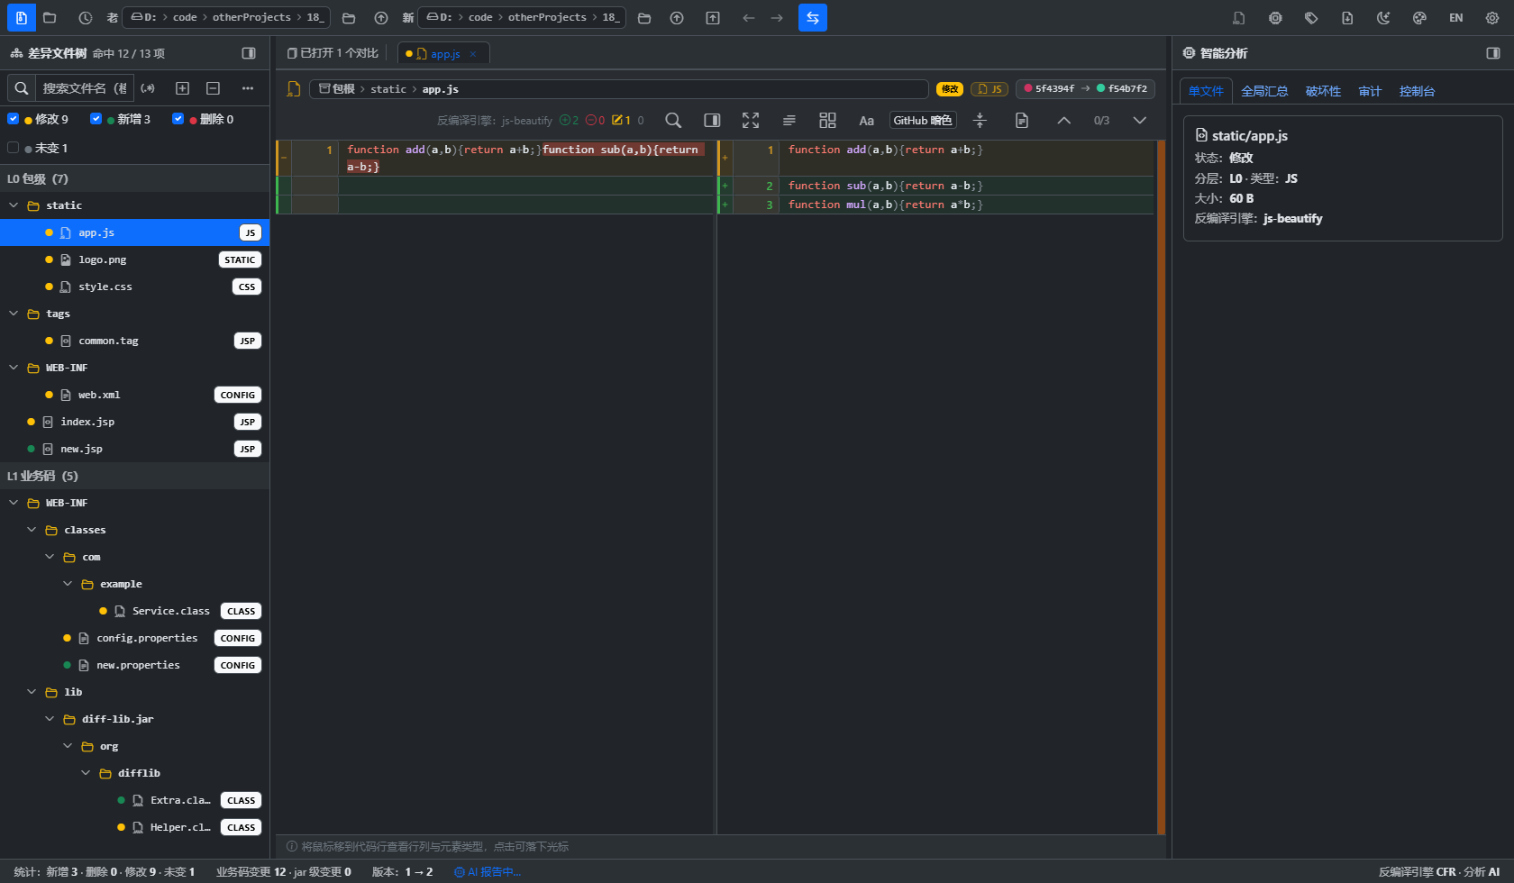
图 10 暗色主题下的同一份差异：多套主题与强调色可切换，适配长时间审阅与投屏

2.8 报告与资产导出
比对结果不止于「看完就算」。工具支持：
- 生成 Markdown 差异报告（只写差异内容，不夹带无关清单），可直接贴进发布单或知识库；
- 导出差异 class 资产 zip、反编译源码包，方便直接交给开发确认或做补丁验证；
- 导出粒度可选全量 / JAR / CLASS，按需只取业务码；
- 大包异步导出 + 下载管理，不阻塞界面。
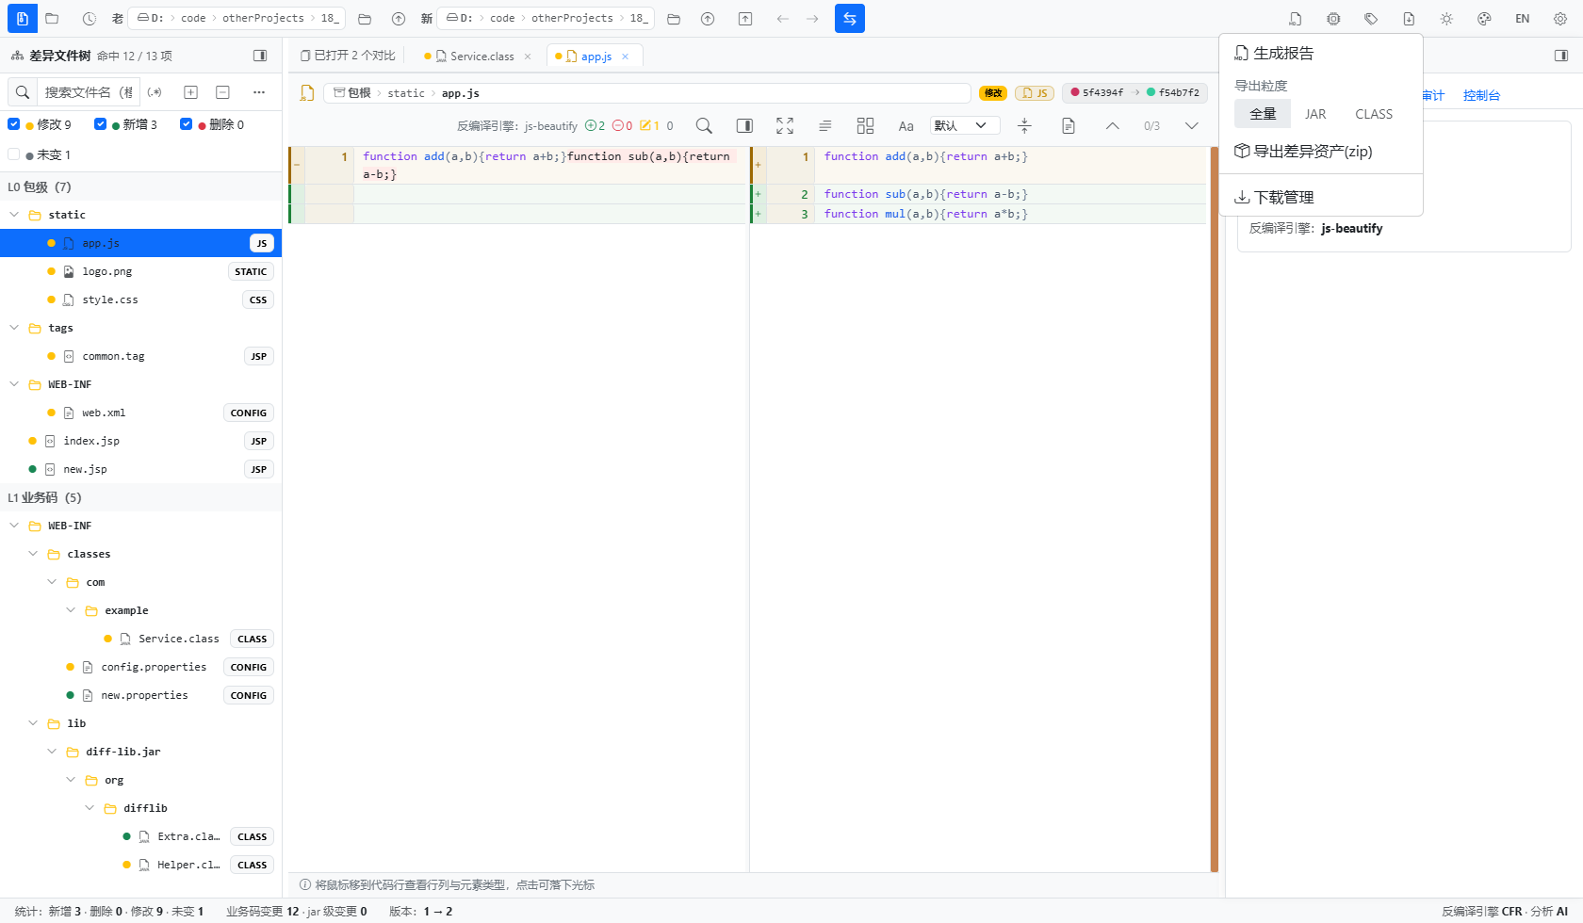
图 11 导出入口：报告、差异资产与导出粒度（全量 / JAR / CLASS），大包走异步导出与下载管理

2.9 命令行与 CI 集成
同一套核心引擎提供 headless 子命令，可以直接嵌进流水线做「发布包门禁」：比对结果非零差异即让构建失败，或定期比对基线包与最新构建，防止夹带改动。
BempDiff.exe compare <old> <new> [--expand-all]
BempDiff.exe report <old> <new> [--report out.md] [--top-k N]
BempDiff.exe ci --left <old> --right <new> --report r.md --json j.json --fail-on-diff
BempDiff.exe export <old> <new> [--out outdir]
BempDiff.exe decompile <old> <new> [--cfr cfr.jar]
BempDiff.exe ai <old> <new> [--apikey KEY] [--baseurl URL] [--project <工程目录>]
BempDiff.exe folderdiff <leftDir> <rightDir> [--report <md>]
BempDiff.exe server [--port 18765] [--webroot <dir>]

ci 子命令按结果返回退出码（0 无差异 / 1 有差异 / 2 参数或执行错误），配合 --json 输出可被任意流水线解析。

三、典型应用场景
场景 | 过去怎么做 | 用 BempDiff 之后
版本发布前评审 | 开发口头描述改动范围，测试凭经验决定回归面 | 直接给出真实差异清单与 AI 风险提示，回归范围有据可依
外包 / 分支交付验收 | 担心「夹带改动」，只能抽查几个文件 | 全量逐条目比对 + 反编译级 diff，夹带无处可藏
生产事故回溯 | 两个环境包不同步，靠日志猜是哪次发布引入 | 拉两份包一比即知差异，配合报告留档可追溯
依赖与合规审计 | 第三方 jar 变更靠人工看版本清单 | L2 依赖按 jar 折叠提示，CRC 变化即暴露，含二进制资源
流水线发布门禁 | 无自动化手段，或需自建脚本 | ci 子命令 + 退出码，零配置接入现有 CI

四、与常见做法的对比
维度 | 人工解压比对 | 通用文本 diff 工具 | BempDiff
嵌套包处理 | 手动反复解压，极易漏层 | 不支持，只能看到二进制乱码 | 自动逐层解包到原子条目
class 差异 | 反编译工具单看，无法对比 | 不支持 | CFR 反编译后双栏逐行比对
压缩 JS / 资源 | 基本放弃 | 整行差异不可读 | 美化后比对，精确到函数
差异降噪 | 无 | 全量输出 | L0/L1/L2 分层 + 内部包前缀 + 忽略规则
风险判断 | 凭经验 | 无 | 两阶段 AI 分析 + 智能分类着色
交付物 | 口头 / 截图 | 纯文本 diff | Markdown 报告 + 差异资产包
落地成本 | 低但耗时 | 低 | 双击安装即用，内嵌 JRE，可离线

五、技术规格
项目 | 说明
支持输入 | war / jar / zip 等构建包（含嵌套包）、已解压目录、文件夹对
运行环境 | Windows 10 / 11 x64；安装包内嵌精简 JRE，无需另装 Java；其它平台可用 server 子命令 + 浏览器访问
技术栈 | Electron（桌面壳）+ Vue 3 / Bootstrap 5 / Vite（前端）+ Java 21 核心引擎（sidecar）
反编译引擎 | CFR（主）· javap（降级）· js-beautify（前端资源）
AI 接入 | OpenAI 兼容 / Azure / Ollama 等自定义 BaseURL，自带 Key；成本闸门、脱敏、不可达时优雅降级
资源控制 | 内存 / 磁盘双轨；单任务 256MB、全局 768MB 软上限，解包线程与深度可配
离线能力 | 比对、反编译、报告导出全部离线可用；AI 部分在无网络且无本地模型时降级
许可 | MIT License

六、快速上手（三步）
- 第 1 步 · 安装：下载 BempDiff-setup.exe，双击安装（内嵌 JRE，目标机无需装 Java）。
- 第 2 步 · 比对：把「老包（生产）」与「新包（下发）」拖进顶部两个输入框——文件与目录同一入口，类型自动识别；点击「开始比对」，等待差异树生成。
- 第 3 步 · 审阅与交付：左侧树点选文件 → 中间双栏看源码级差异 → 需要时点工具栏「智能分析」发起 AI 风险分析（下方控制台流式输出）→ 从导出菜单生成报告或差异资产包。
想让 AI 出结论，只需在 ⚙ 配置中心填厂商 BaseURL 与 API Key（掩码显示、默认不落盘），点「连接测试」通过后即可；不填 Key 也能完整使用比对与反编译能力。
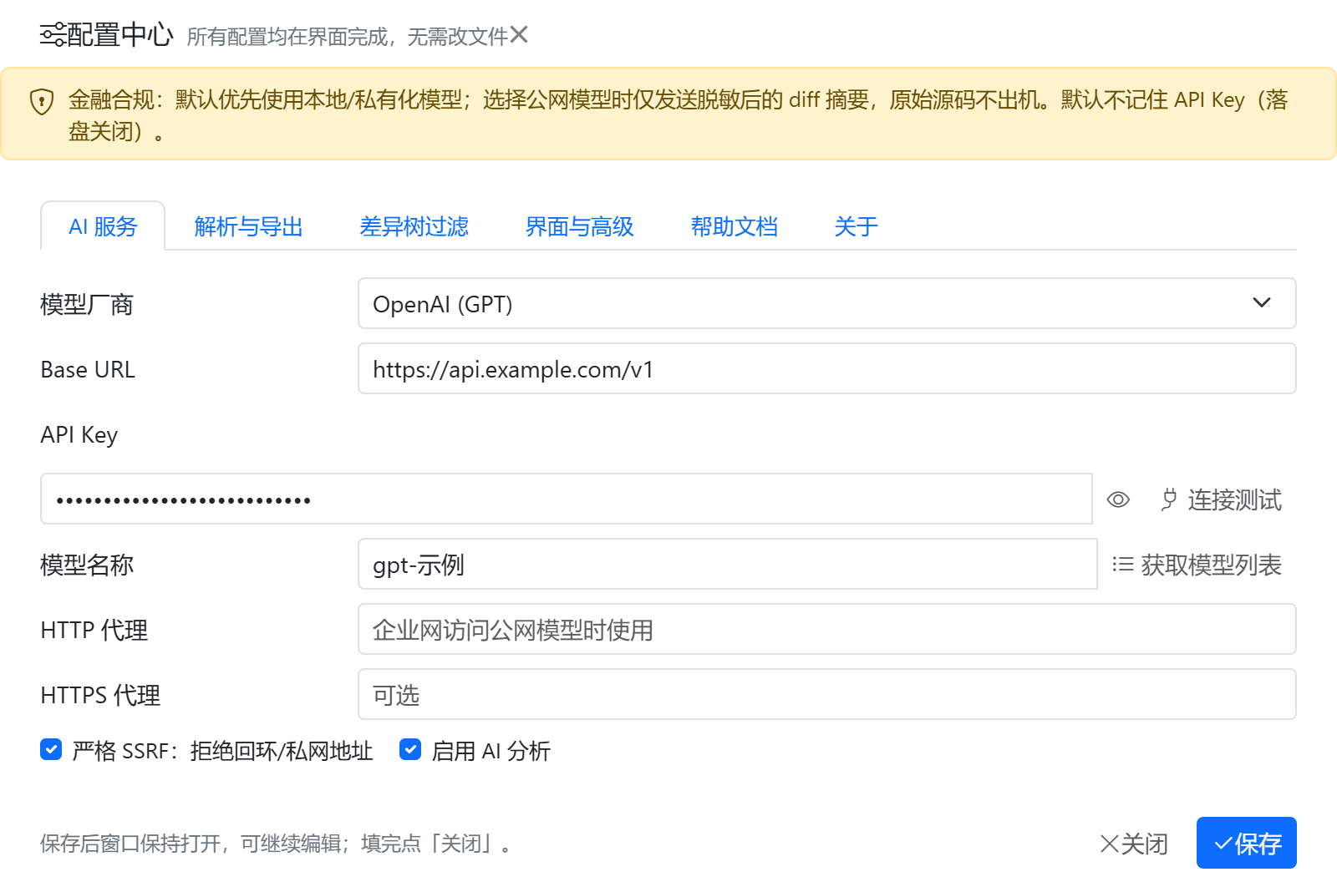
图 12 配置中心：模型与密钥、解析与导出、差异树过滤、界面与高级——所有配置在界面完成，API Key 掩码显示且默认不落盘

七、获取与支持
如果你也在为「这次发布到底改了什么」反复拉人确认，BempDiff 值得在你的下一版本发布里试一次——安装包解压即用，第一次比对只需要三分钟。
- 下载：GitHub Releases 获取最新 BempDiff-setup.exe（v0.1.2026101201）与变更说明。
- 文档：仓库根 README 提供 GUI / 命令行 / CI 集成的完整用法与架构说明。
- 试用建议：拿最近一次已发布的两个包做一次历史比对，用已知的改动清单校验工具的差异结果——这是评估工具是否可信最快的方式。
项目地址：https://github.com/wangnan05563/bempDiff
许可：MIT · 形态：桌面应用 / 命令行 / 本地 Web 服务

